Boletín No 27, Quibdó diciembre 6 de 2022

GRUPO DE INVESTIGACIÓN ONDAS DE MINCIENCIAS CHOCÓ, REPRESENTA A COLOMBIA EN EXPOCIENCIAS NACIONAL MÉXICO 2022.
El grupo de investigación Ondas de Minciencias Chocó “Cantaoras de la luz”, de la Institución Educativa José Manuel Palacios Palacios, del municipio del Cantón del San Pablo, representa a Colombia, en el encuentro internacional de ciencia “Expociencias San Luis Potosí México 2022”.
En el evento que se realiza entre el 6 y el 10 de diciembre, participan junto a Colombia, países como Bélgica, Chile, Paraguay, Perú, Italia, Malasia, Brasil y México, país anfitrión.
El grupo “Cantaoras de la luz”, resultó ganador en el Encuentro Regional Ciencia y Territorio en 2021 en Manizales y ganador en el Encuentro Nacional Ciencia y Territorio en la ciudad de Barranquilla el año pasado, lo cual le permite representar al país en este importante evento internacional.
El trabajo que presenta este grupo de investigación Ondas Chocó, corresponde a la línea de humanidades y ciencias sociales, del programa Ondas, que se basa en investigaciones realizadas por estudiantes y maestros co-investigadores Ondas sobre los alabaos, gualies y levantamiento de tumbas, representando la cultura ancestral del departamento del Chocó y la adoración a los muertos de la cultura afro del país.
La dalegación del programa Ondas de Minciencias Chocó, que participan en el encuentro internacional de ciencia Expociencias México 2022, que tiene como sede a San Luis Potosí, está integrada por María Evangelina Murillo Mena, directora general del programa Ondas Chocó, Fabio Asprilla, coordinador pedagógico, Sergio Prada, asesor de línea temática, las estudiantes: Onny García, Koni Mosquera y la maestra Cielo Zenith Santana, del grupo Cantaoras de la luz, de la Institución Educativa José Manuel Palacios Palacios, del municipio del Cantón del San Pablo.
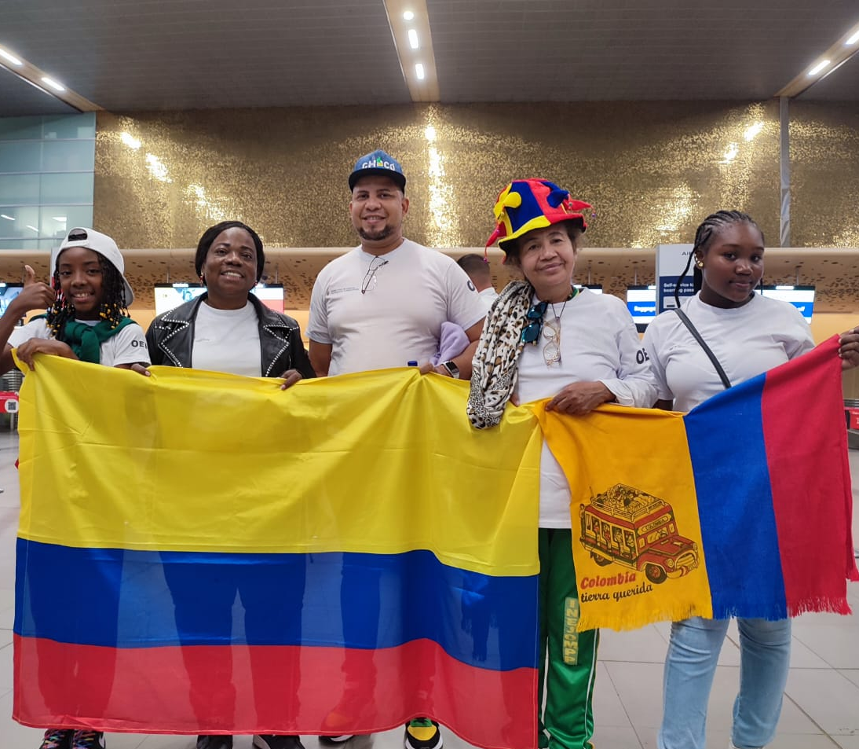
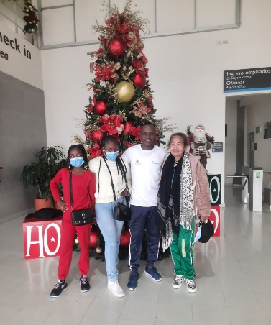
LA FOTO:,. En la foto de izquierda a derecha Onny García, María Evangelina Murillo, Sergio Prada, Cielo Zenith Santana y Koni Yuleima Mosquera

LA FOTO:,. En la foto de izquierda a derecha, Onny García, Koni Yuleima Mosquera, Fabio Asprilla y Cielo Zenith Santana

